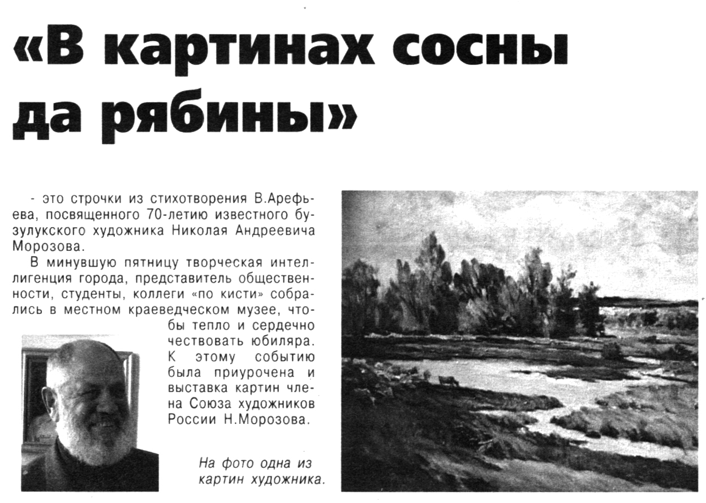

**«В картинах сосны да рябины» // Вести от Партнера. — 2006. — 24 мая.  — С. 4.**